广东女子职业技术学院2020届毕业生校园招聘会邀请函

尊敬的用人单位：
您好！为进一步做好我校就业工作，为贵单位和毕业生搭建沟通、交流平台，我校将举办2020届毕业生校园招聘会。特邀请贵单位来我校选拔毕业生。
本次招聘会的有关安排如下：
一、时间：2019年12月12日（星期四），9:30—14:00
二、地点：广东女子职业技术学院行政楼广场（广州市番禺区市莲路南浦段2号）
三、提供的服务
（一）免费提供招聘展位；
（二）免费制作招聘宣传海报；
（三）免费提供矿泉水（不提供午餐，若需要用餐请移步至学生饭堂购买）。
四、报名说明（唯一指定报名方式）
（一）报名时间：11月18日10:00—11月25日10:00
（二）报名流程：登陆我校就业网主页（http://gdfs.jobsys.cn），未在我校就业网注册的单位，请先根据系统提示注册；已注册的单位请通过帐号密码进入系统。
1.按“个人中心”—“学校管理”—“管理员微信绑定”流程来绑定微信，以便获取招聘会活动相关信息。绑定后可直接扫码登陆，不用担心忘记密码。
2.点击“个人中心”—“招聘宣讲管理”—“校园招聘会”—2019年12月12日2020届毕业生校园招聘会（广东女子职业技术学院）；按顺序完成：
步骤1：申请参加；
步骤2：发布职位(注意:发布的内容用于制作海报，请务必按要求填写)；
步骤3：打印回执，单位盖章；
步骤4：上传回执（盖章后上传，无法上传可能因图片大于1M，建议回执盖章拍照后用QQ截图保存再上传）。
完成4个步骤方可报名成功，具体操作说明详见我校就业网右上角“帮助”—“申请参加校园招聘会”。
注意：完成步骤1后，应尽快完成步骤2发布职位，我校将根据截止11月25日的企业信息和招聘职位信息进行审核。若未发布招聘职位，则审核不通过。
（三）参会结果反馈
招聘会截止报名时间：11月25日10:00。报名截止后，我办将于12月3日17:00前完成参会单位审核，结果在网站系统反馈，请各参会单位及时登录查看。若状态为“已申请，已确认”，即通过审核，请依时在12月12日进场参会。其他申请企业，将另行安排。
五、有关招聘会的详细信息可扫描关注二维码
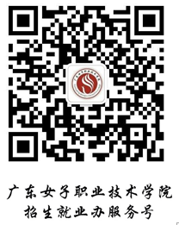

附件：1．我校2020届毕业生资源信息表
2．校园招聘会海报样式
3．广东女子职业技术学院地理位置交通指示图
4．微信绑定指引

联系单位：广东女子职业技术学院招生就业指导办公室
联系地址：广州市番禺区市莲路南浦村段2号（地铁四号线石碁站B出口即达学校西门口），511450
联 系 人：刘老师
联系电话：020-34557502、34557001

广东女子职业技术学院
2019年11月14日

附件1
我校2020届毕业生资源信息表
专业 | 人数 | 就业方向及适宜岗位
商务英语 | 269 | 适宜涉外商贸企事业单位、金融、外（合）资机构等单位，外贸销售员、跟单员、单证员外贸业务、外贸单证、报关报检员、国际货代员；跨境电商业务员、跨境电商产品专员、跨境电商网络推广专员、跨境电商SEO专员、跨境电商产品客服；涉外秘书、行政助理、外贸翻译、英文客服等岗位的工作。
商务日语 | 89 | 适宜商贸企业、金融机构、外资企业、涉日机构以及经济管理机构等单位，外贸跟单、外贸翻译、外贸文秘、总经理助理、主管助理等岗位的工作。
旅游英语 | 37 | 适宜国内外旅行社、国内外旅游管理部门、旅游景区和开发机构、酒店、外事机构等旅游企事业单位，中文导游、涉外导游、导游翻译、旅游节目采编人员、旅游资讯编辑、旅游项目企划人员、中外星级酒店服务和管理人员、旅游产品销售人员等岗位的工作。
旅游管理  (中外合作办学) | 17 | 适宜国内外旅行社、国内外旅游管理部门、旅游景区和开发机构、酒店、外事机构等旅游企事业单位，能够从事中文导游、涉外导游、导游翻译、旅游资讯编辑、旅游项目企划人员、中外星级酒店服务和管理人员、旅游产品销售人员等岗位的工作。
人力资源管理  （中外合作办学） | 22 | 适宜企事业单位人力资源专项管理、行政管理、文员等岗位的工作。
物流管理 | 68 | 适宜岗位是国际货运代理员、采购主管助理、仓储操作主管助理、物流信息管理员、营销代表、客户服务主管助理等岗位。
会计 | 234 | 适宜各级行政、企事业单位出纳、会计员、会计助理，审计助理、税务助理，财务管理、ERP系统操作、统计、营销、理财等相关岗位。
国际贸易实务 | 72 | 适宜企业外贸业务员、跟单员、网络推广、单证员、国际货运代理员、外企商务代表、报检员、报关员等销售岗位及文员。
电子商务 | 91 | 适宜企业的电子商务运营推广、客服、美工、策划、跨境电商运营专员、新媒体运营专员等岗位。
文秘 | 117 | 适宜各类工商企业、事业单位、社会团体、党政机关的文员、秘书、助理、公关、人力资源管理、档案管理等辅助性管理工作。
市场营销 | 71 | 适宜各类工商企业、侧重房地产企业的销售管理、市场策划、市场营销等营销、管理类岗位的业务及管理工作。
人力资源管理 | 41 | 适宜企事业单位人力资源专项管理、行政管理、文员等岗位的工作。
旅游管理 | 37 | 适宜从事旅游行政管理部门、旅行社、酒店、旅游景区及相关行业的管理和服务等工作。
酒店管理 | 126 | 适宜酒店、会展、景区及与酒店业相近行业的管理和服务等工作。
经济信息管理 | 73 | 适宜现代经济信息管理与服务、企业信息化管理、数据管理、财务信息管理等领域的工作。
数字媒体应用技术 | 78 | （影视多媒体技术方向）适宜摄像、视频编辑、多媒体设计、图片编辑、广告策划、网络记者等工作。
 |  | （网页艺术设计方向）适宜网页艺术设计、广告创意设计、影视编辑、商务网站建设以及网络营销等工作。
计算机应用技术 | 38 | 适宜各类企事业单位从事计算机应用系统的开发、建设、维护、管理和营销工作，或计算机教学工作。
服装与服饰设计 | 99 | 适宜服装设计、人物形象设计、专业顾问、服装品牌研发、服装陈列、市场营销与管理等方面的工作。
动漫设计与制作 | 76 | 适宜动画设计与制作、影视广告设计与制作、后期合成、平面设计等工作。
数字媒体艺术设计 | 38 | 适宜网页艺术设计、室内设计、产品包装设计、商业展示设计、商业装帧设计、企业形象CI设计等工作。
音乐表演 | 56 | 适宜各级各类文艺团体、学校、艺术培训机构、电视台、文化馆（站）、青少年宫、文化传播公司等单位的艺术表演、组织策划、教学培训和艺术编导等工作岗位。
青少年工作与管理（青少年社会工作） | 64 | 适宜青少年社会工作者、社会群团组织、NGO/NPO机构、青少年文化活动中心与培训机构的辅导员和助教、心理咨询员等工作岗位。
学前教育 | 135 | 适宜幼儿园教师、早教机构教员、儿童艺术培训中心助教等工作岗位。
社区管理与服务 | 35 | 适宜民政系统、慈善机构、社会群团组织、城市社区、物业部门及其他各类企事业单位从事基层岗位的管理工作。
合计 | 1983

附件2
校园招聘会海报样式
海报尺寸：0.5米高*2.8米宽。因篇幅有限，请按要求精简单位简介和招聘职位的内容长度。如超出海报容纳范围，我办将适度缩减，（以下为参考样式，具体样式以实际喷印为准）：
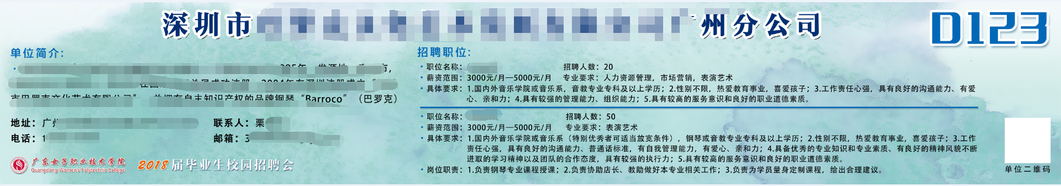
附件3
广东女子职业技术学院地理位置交通指示图
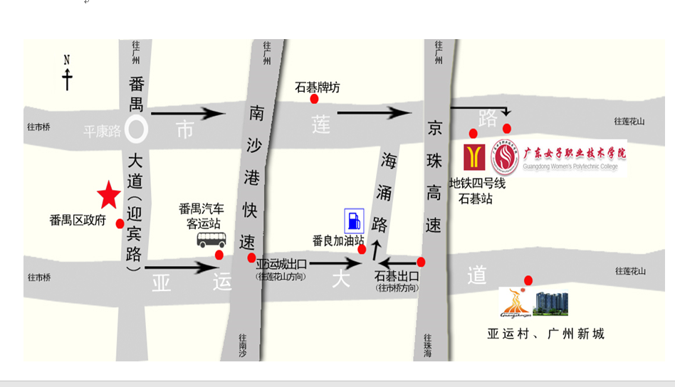

附件4
微信绑定指引
